|  |  |  |  |  |
| --- | --- | --- | --- | --- |
|  | Организация Объединенных Наций | | ECE/TRANS/WP.29/2024/85 | |
| _unlogo | | **Экономический  и Социальный Совет** | | Distr.: General  16 April 2024  Russian  Original: English |

**Европейская экономическая комиссия**

Комитет по внутреннему транспорту

**Всемирный форум для согласования правил  
в области транспортных средств**

**Сто девяносто третья сессия**Женева, 25–28 июня 2024 года  
Пункт 14.3.1 предварительной повестки дня  
**Соглашение 1998 года:  
Предложение по исправлениям к ГТП ООН,  
если таковое представлено**

Предложение по исправлению 1 к Глобальным техническим правилам № 13 ООН (транспортные средства, работающие на водороде и топливных элементах)

Представлено Рабочей группой по пассивной безопасности\*

[[1]](#footnote-1)Воспроизведенный ниже текст был принят Рабочей группой по пассивной безопасности (GRSP) на ее семьдесят четвертой сессии (ECE/TRANS/WP.29/GRSP/74, пункты 6 и 7). В его основу положен документ ECE/TRANS/WP.29/GRSP/2023/26  
с поправками, содержащимися в приложении III к докладу. Этот текст представляется Всемирному форуму для согласования правил в области транспортных  
средств (WP.29) и Исполнительному комитету Соглашения 1998 года (АС.3)  
для рассмотрения на их сессиях в июне 2024 года.

*Раздел H, пункт 2, заголовок* изменить следующим образом:

«2. Национальные требования, дополняющие требования ГТП ООН»

*Раздел I, пункт 190* изменить следующим образом:

«190. ... требования, указанные в настоящем документе (раздел G преамбулы, касающийся транспортных средств с системами СХСжВ) как факультативные, могут быть утверждены — с соответствующими изменениями — в качестве обязательных».

*Раздел O, таблицу 10* изменить следующим образом:

«Таблица 10  
Факультативные допуски на параметры испытаний

| *Пункт* | *Параметр испытания* | *Значение* | *Факультативный допуск* | *Единица измерения* |
| --- | --- | --- | --- | --- |
| *...* | | | | |
| *Расстояние* | | | | |
| 6.2.3.2 a) i) | Высота сбрасывания в горизонтальном положении | 1,8 м | ±0,02 | м |
| 6.2.3.2 **b) c)** | Высота сбрасывания в вертикальном положении | расчетная высота сбрасывания | ±0,02 | м |
| 6.2.3.2 **d)** | Высота центра тяжести при сбрасывании под углом 45° | 1,8 м | ±0,02 | м |
| ... |  |  |  |  |

»

*Таблицу 1 в пункте 3.52* изменить следующим образом:

«Таблица 1  
Плотность компримированного водорода (г/л)

|  |  |  |  |  |  |  |  |  |  |  |  |  |  |
| --- | --- | --- | --- | --- | --- | --- | --- | --- | --- | --- | --- | --- | --- |
| *Температура (°C)* | *Давление (МПа)* | | | | | | | | | | | | |
| *1* | *10* | *20* | *30* | *35* | *40* | *50* | *60* | *65* | *70* | *75* | *80* | *87,5* |
| ‒40 | 1,0 | 9,7 | 18,1 | 25,4 | 28,6 | 31,7 | 37,2 | 42,1 | 44,3 | 46,1 | 48,4 | 50,3 | 53,0 |
| ‒30 | 1,0 | 9,4 | 17,5 | 24,5 | 27,7 | 30,6 | 36,0 | 40,8 | 43,0 | 45,1 | 47,1 | 49,0 | 51,7 |
| ‒20 | 1,0 | 9,0 | 16,8 | 23,7 | 26,8 | 29,7 | 35,0 | 39,7 | 41,9 | 43,9 | 45,9 | 47,8 | 50,4 |
| ‒10 | 0,9 | 8,7 | 16,2 | 22,9 | 25,9 | 28,7 | 33,9 | 38,6 | 40,7 | 42,8 | 44,7 | 46,6 | 49,2 |
| 0 | 0,9 | 8,4 | 15,7 | 22,2 | 25,1 | 27,9 | 33,0 | 37,6 | 39,7 | 41,7 | 43,6 | 45,5 | 48,1 |
| 10 | 0,9 | 8,1 | 15,2 | 21,5 | 24,4 | 27,1 | 32,1 | 36,6 | 38,7 | 40,7 | 42,6 | 44,4 | 47,0 |
| 15 | 0,8 | 7,9 | 14,9 | 21,2 | 24,0 | 26,7 | 31,7 | 36,1 | 38,2 | 40,2 | 42,1 | 43,9 | 46,5 |
| 20 | 0,8 | 7,8 | 14,7 | 20,8 | 23,7 | 26,3 | 31,2 | 35,7 | 37,7 | 39,7 | 41,6 | 43,4 | 46,0 |
| 30 | 0,8 | 7,6 | 14,3 | 20,3 | 23,0 | 25,6 | 30,4 | 34,8 | 36,8 | 38,8 | **40,6** | 42,4 | 45,0 |
| 40 | 0,8 | 7,3 | 13,9 | 19,7 | 22,4 | 24,9 | 29,7 | 34,0 | 36,0 | 37,9 | 39,7 | 41,5 | 44,0 |
| 50 | 0,7 | 7,1 | 13,5 | 19,2 | 21,8 | 24,3 | 28,9 | 33,2 | 35,2 | 37,1 | 38,9 | 40,6 | 43,1 |
| 60 | 0,7 | 6,9 | 13,1 | 18,7 | 21,2 | 23,7 | 28,3 | 32,4 | 34,4 | 36,3 | 38,1 | 39,8 | 42,3 |
| 70 | 0,7 | 6,7 | 12,7 | 18,2 | 20,7 | 23,1 | 27,6 | 31,7 | 33,6 | 35,5 | 37,3 | 39,0 | 41,4 |
| 80 | 0,7 | 6,5 | 12,4 | 17,7 | 20,2 | 22,6 | 27,0 | 31,0 | 32,9 | 34,7 | 36,5 | 38,2 | 40,6 |
| 85 | 0,7 | 6,4 | 12,2 | 17,5 | 20,0 | 22,3 | 26,7 | 30,7 | 32,6 | 34,4 | 36,1 | 37,8 | 40,2 |

»

*Пункт 6.2.3.2* изменить следующим образом:

«6.2.3.2 Испытание на сбрасывание (ударную нагрузку) (порожний резервуар)

...

d) вертикально (местом подсоединения запорного клапана вниз) под углом 45° таким образом, чтобы высота его центра тяжести от земли составляла ≤1,8 м. Однако если нижний конец находится на высоте менее 0,6 м над землей, то угол падения изменяют таким образом, чтобы минимальная высота составляла 0,6 м, а центр тяжести был расположен на высоте ≤1,8 м над землей. В случае аксиально-несимметричного резервуара линия, проходящая через место подсоединения запорного клапана и центр тяжести, должна отклоняться от вертикали на угол в 45°, так что место подсоединения запорного клапана становится самой низкой точкой.

...»

*Рис. 3 в пункте 6.2.3.2* изменить следующим образом (скорректировав порядок слов  
на рисунке):

«Рис. 3  
**Положения, в которых производят сбрасывание**

**1,8 м**

**≥488 Дж**

**≤1,8 м**

**45°**

**≥0,6 м**

**№ 1**

**№ 2**

**№ 3**

**№ 4**

**центр тяжести**

»

*Пункт 6.2.5.4.5.3* изменить следующим образом:

«6.2.5.4.5.3 60-секундные скользящие средние значения отдельных показаний температуры в зоне локального воздействия огня (т. е. TBLOC, TMFLOC, TMRLOC и TULOC) и в зоне воздействия охватывающим пламенем TBR, TBC, TBL, TMRF, TMCF, TMLF, TMRR, TMCR, TMLR, TUR, TUC и TUL) должны ...».

*Рис. 3 (Пример автобуса, работающего на водородных топливных элементах),  
три подписи «Высоковольтные провода»* изменить следующим образом:

«

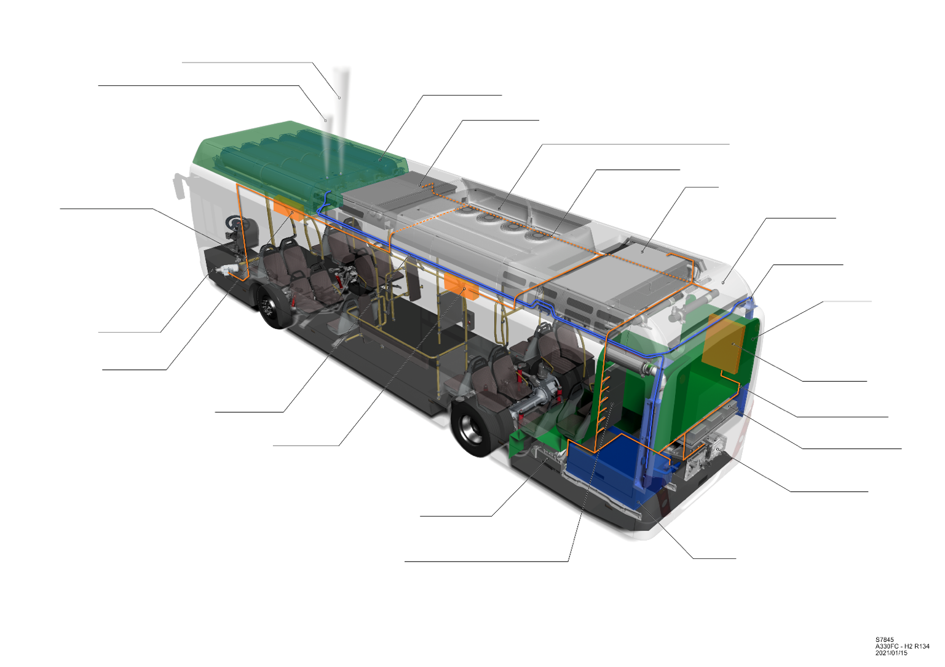

Продувочная магистраль низкого давления  
(для техосмотра)

**Высоковольтные провода**

Насос усилителя

Трубопровод водорода

Распределительная коробка

Система хранения водорода

Тяговая батарея

Климат-контроль/Охладитель тяговой батареи

Охладитель

**Высоковольтные провода**

Тормозной резистор

Трубопровод водорода

Распределительная коробка

**Высоковольтные провода**

Перегородка

Преобразователи/выпрямители

Воздушный компрессор

Топливный элемент

Тяговый электродвигатель

Вторичные преобразователи общего назначения

Распределительная коробка

Продувочная магистраль высокого давления

»

*Таблицу 1 (Результаты японского исследования)* изменить следующим образом  
(с тем чтобы удалить, а не просто зачеркнуть значение 5 500):

«

| *Тип транспортного средства* | *Макс. срок эксплуатации* | *Макс. пробег в течение срока эксплуатации* | *Число заправок в течение срока эксплуатации (“испытательные циклы изменения давления”)* | *Ссылка: предложение на этапе 2 разработки ГТП № 13 ООН* |
| --- | --- | --- | --- | --- |
| Коммерческие ТСБГ | 15 лет 20 лет 25 лет | ‒ 3 500 000 км 4 000 000 км | ‒ 8 450 9 750 | 11 000 11 000 11 000 |
| Коммерческие ТСМГ | 15 лет 20 лет 25 лет | ‒ 2 100 000 км 2 400 000 км | ‒ 6 560 7 440 | 7 500 или 11 000 11 000 11 000 |

»

*Пункт 78 a) iv)* изменить следующим образом:

«78. ...

a) ...

iv) ... Хотя установить единый подкрепленный соответствующими данными показатель частоты заправки для ТСБГ, работающих на водороде, довольно сложно, за достаточно консервативное значение может быть взята величина пробега в 400 км (250 миль);»

*Рис. 10* изменить следующим образом (с тем чтобы ось *x* соответствовала предписаниям пункта выше):

«

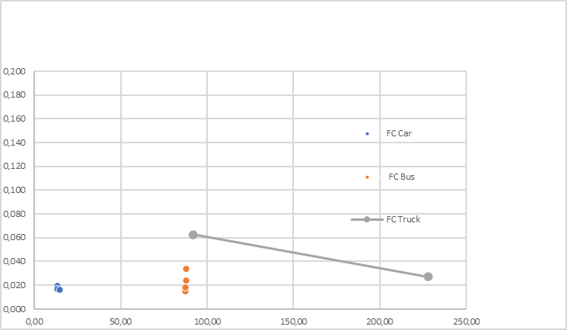

Кратность воздухообмена (1/час)

Кубатура ТС (м3)

Показатель утечки/просачивания СХКВ 46 мл/л/ч

Менее 25 % НПВ

*Менее 0,18 раза  
в час*

*Дом с “плотно” прилегающим гаражом*

*Только тягач*

Легковой  
автомобиль  
на топливных  
элементах

Автобус  
на топливных  
элементах

Грузовик  
на топливных  
элементах

»

*Рис. 29 (Увеличение рабочей поверхности зоны воздействия охватывающим пламенем в направлении ближайшего УСДТ, установленного на баллоне (вид сверху))* изменить следующим образом:

«

Переход на охватывающее пламя

УСДТ

Локальное горение

*Вариант 1*

*Расположение ближайшего УСДТ по осевой линии баллона*

Локальное горение

Переход на охватывающее пламя

УСДТ

*Вариант 2*

*Эксцентричное расположение ближайшего УСДТ на стенке корпуса баллона*

»

*Пункт 3.28* изменить следующим образом:

«3.28 “водородное транспортное средство” означает любое автотранспортное средство, использующее компримированный газообразный или сжиженный водород... Водородное топливо для транспортных средств указано в стандартах ISO 14687:2019 и SAE J2719\_202003».

*Рис. 2 (Проверочные испытания на ожидаемую эффективность в дорожных условиях (пневматические/~~гидравлические~~))* изменить следующим образом:

«Рис. 2  
**Проверочные испытания на ожидаемую эффективность в дорожных условиях (пневматические)**»

*Рис. 12 в пункте 88* изменить следующим образом (исправив подписи, но оставив  
без изменений числовые значения):

«

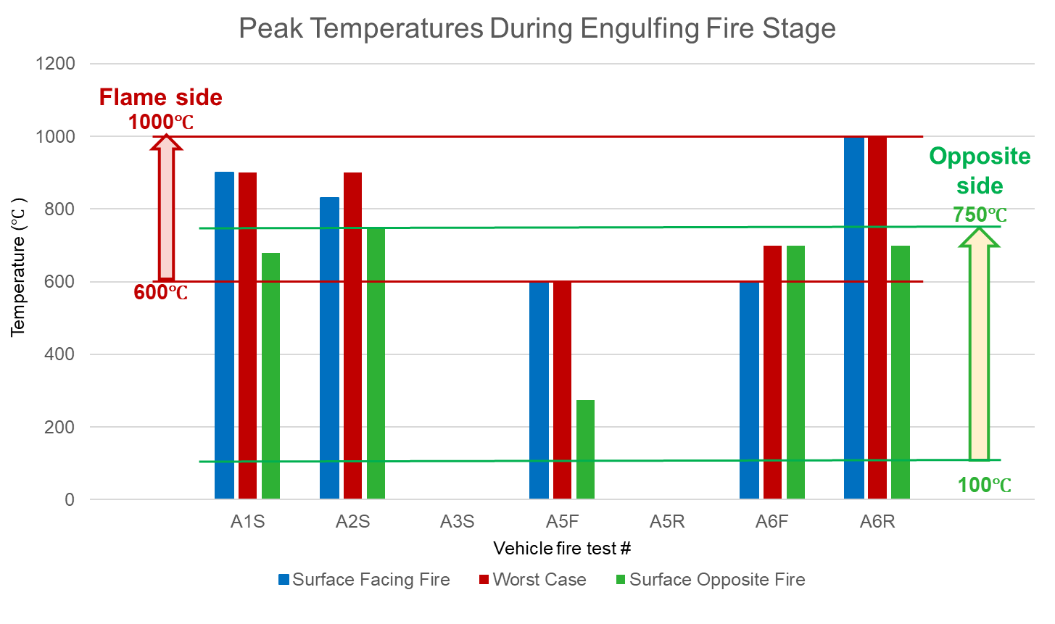

**Испытание ТС на огнестойкость**

**Поверхность  
с противоположной стороны**

**Поверхность, обращенная  
к пламени**

**Со стороны пламени**

**Температура (°C)**

Пиковые значения температуры на этапе охватывающего пожара

**Наихудший  
сценарий**

**Противоположная  
сторона**

»

1. \* В соответствии с программой работы Комитета по внутреннему транспорту на 2024 год, изложенной в предлагаемом бюджете по программам на 2024 год (A/78/6 (разд. 20),  
   таблица 20.5), Всемирный форум будет разрабатывать, согласовывать и обновлять  
   правила ООН в целях улучшения характеристик транспортных средств. Настоящий  
   документ представлен в соответствии с этим мандатом. [↑](#footnote-ref-1)